姓名： 崔文帅 |  | 学号：2025060163 | 专业年级： 20网工 | 班级： 网三
分组： |  | 实验室： | 指导教师： 魏丹 | 实验日期： 2022-11-30
实验的准备阶段  (指导教师填写) | 课程名称 | 计算机网络
实验的准备阶段  (指导教师填写) | 实验名称 | 实验2 使用网络协议分析仪 Wireshark
实验的准备阶段  (指导教师填写) | 实验目的 | 1. 掌握安装和配置网络协议分析仪Wireshark的方法；  2. 熟悉使用Wireshark工具分析网络协议的基本方法，加深对协议格式、协议层次和协议交互过程的理解。
实验的准备阶段  (指导教师填写) | 实验内容 | 1. 安装和配置Wireshark的网络协议分析仪，下载Wireshark软件。  2. 使用并熟悉Wireshark分析协议的部分功能。
实验的准备阶段  (指导教师填写) | 实验类型  （打） | □验证性 □演示性 □设计性 R综合性
实验的准备阶段  (指导教师填写) | 实验的重点、难点
实验的准备阶段  (指导教师填写) | 实验环境 | 1．Windows7 操作系统PC机器。  2.PC机器具有以太网卡一块，通过双绞线与局域网连接。
实验的实施阶段 | 实验步骤及实验结果 | 请按以下实验步骤进行实验，插入截图，并按要求写出实验结果：  设置过滤条件，对捕获的数据进行过滤：  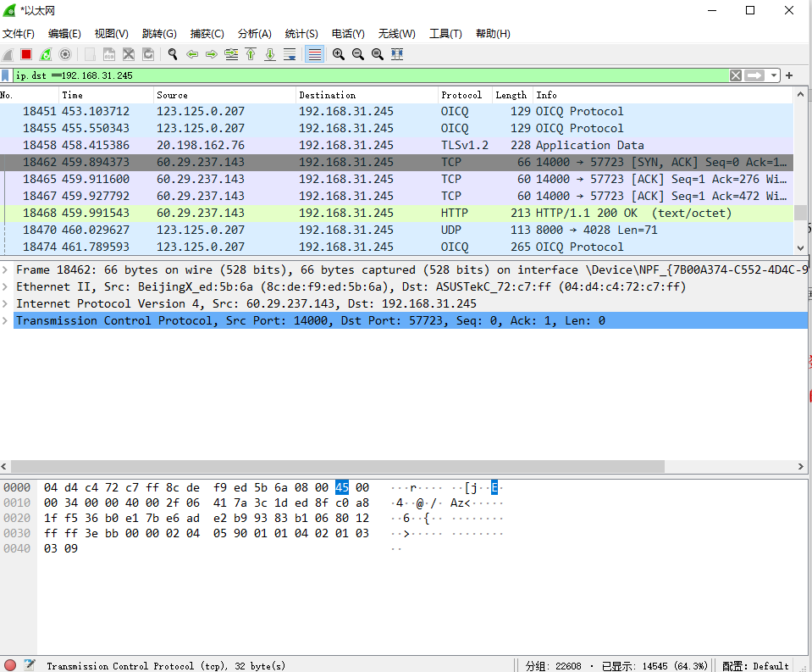  对此数据包进行分析：  Frame：物理层的数据帧概况。  Ethernet II：数据链路层以太网帧头部信息。  Internet Protocol Version 4：互联网层IP包头部信息。  Transmission Control Protocol：传输层的数据段头部信息，此处是TCP协议。  物理层：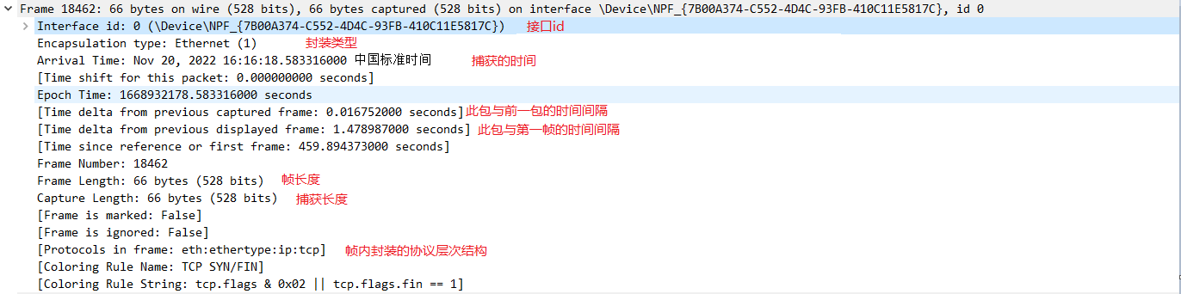  数据链路层：  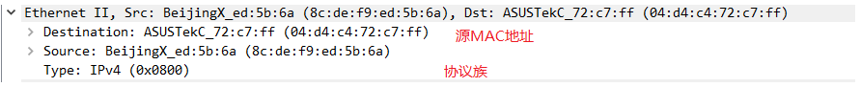  互联网层ip包头部信息：  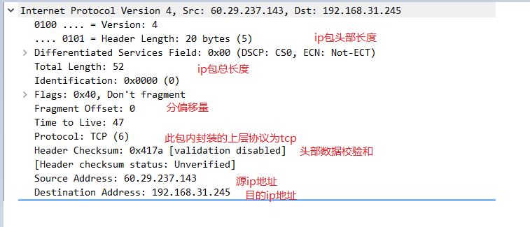  传输层tcp数据段头部信息：  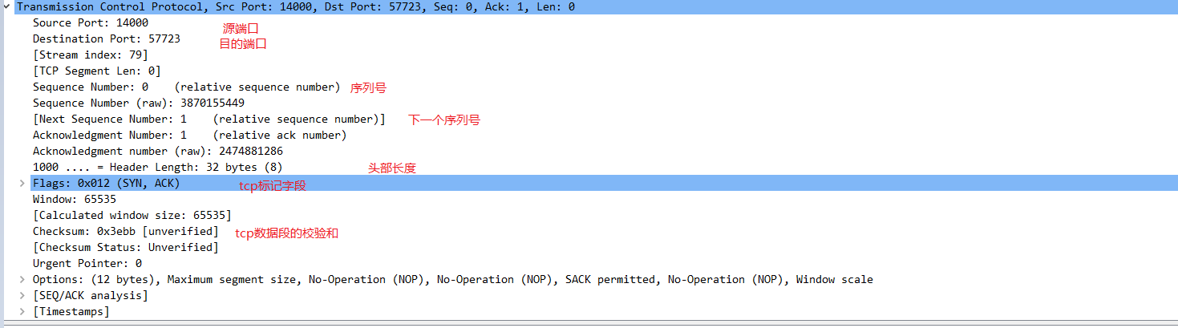
实验结果的处理阶段 | 实验结果的分析与总结 | Ip数据包的组成：  IP数据包头长度：20-60字节（一般为20字节）可选项一般不用（IPSecVPN、TTL值、对首部字段加密时用到）  IP数据包长度：mtu=1500（China）  版本（4）：0100（ipv4）、0110（ipv6）  首部长度（4）：0000~1111(0~15 x4字节 = 0~60字节)，IP包头的长度  优先级与服务类型（8）：前4个bit代表优先级，中间3个bit代表服务类型，最后1个bit未启用（保留，运营商可能会用到）优先级最高为5，用于语音流量  优先级应用：大公司的专线，  服务类型：低延迟、多通道  总长度（16）: 3+4+5（未分片时的长度，不是IP数据包长度）  标识符（16）：相当于id，是发送方随机生成的，同一数据包的分片id相同，不同数据包的分片标识符不同  标志（3）：第1个bit保留；第2个bit若为0代表数据包进行了分片，为1未分片；第3bit代表是非为最后一个分片（0是，1不是）  段偏移量（13）：0，1480,2960,···1480*n，决定ip分片的先后顺序  泪滴攻击TearDrop：构造一个段偏移量不为1480*n的分片，让受害者重组数据包失败,然后一直重组直到死机，也是ddos攻击的一种。  防御方法：防火墙拦截—>请运营做清洗流量  防火墙可以不然分片的IP包头通过，让应用层去分片，现在防火墙基本都开启可这种防御，只有标志010才能通过；  TTL（8）:Time To Live 0~255单位不是秒，是跳。经过一个路由器-1，默认255，主要用于防环。  TTL应用：tracert跟踪，跳了多少跳。  Ping 返回的TTL值是初始TTL值，处理的TTL值在可选项  ping 回显的TTL值大于100一般是window，小于100一般是Liunx；  协议号（8）：为上层提供服务TCP:6、UDP:17、ICMP:1、IGMP：88还有很多（网关选择协议，被路由器的hsrp技术替代了，vrrp）  首部校验和（16）：校验IP包头部

